Послідовність виготовлення:

- травлення в HF (15 c)

- промивка в дистиляті

- нанесення розчину PEDOT:PSS (3-4%, нерозведений або розведений ~ вдвічі)

- спінінгування: швидкість обертання ω об/хв, тривалість 30 с

- повільне висушування при кімнатній температурі (тривалість td, за наявності ультразвуку чи без нього)

- відпал (140 °С, 15 хв)

- напилення контакту на плівку (срібло)

- відколювання країв

- втирання контакту ZnGa

Параметри виготовлення зразків

|  |  |  |  |  |  |  |
| --- | --- | --- | --- | --- | --- | --- |
| Зразок | Розчин, % | ω, об/хв | td, хв | УЗ | Площа, мм2 | Примітка |
| 31 | 1,5-2 | 3000 | 20 | ні | 22 |  |
| 33a | 1,5-2 | 3000 | 60 | ні | 16 | З одного блоку, розділені на етапі відколювання |
| 33b | 1,5-2 | 3000 | 60 | ні | 20,5 |
| 34 | 1,5-2 | 3000 | 60 | так | 19 |  |
| 35 | 3-4 | 3000 | 60 | ні | 21 | старий розчин |

Висота бар’єру по СV-характеристикам

|  |  |  |  |
| --- | --- | --- | --- |
| Зразок | Висота бар’єру, еВ | | |
| 1 МГц | 100 кГц | 10 кГц |
| 31 | 0,64 | 0,60 | 0,58 |
| 33a | 0,77 | 0,65 | 0,63 |
| 33b | 0,70 | 0,67 | 0,66 |
| 34 | 1,18 | 1,20 | 0,82 |
| 35 | 1,10 | 0,86 | 0,74 |

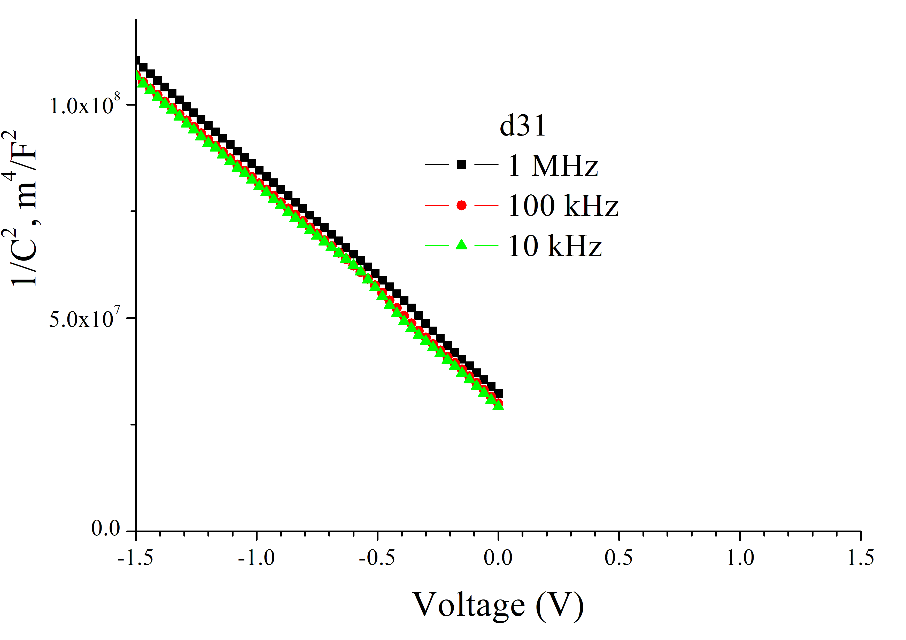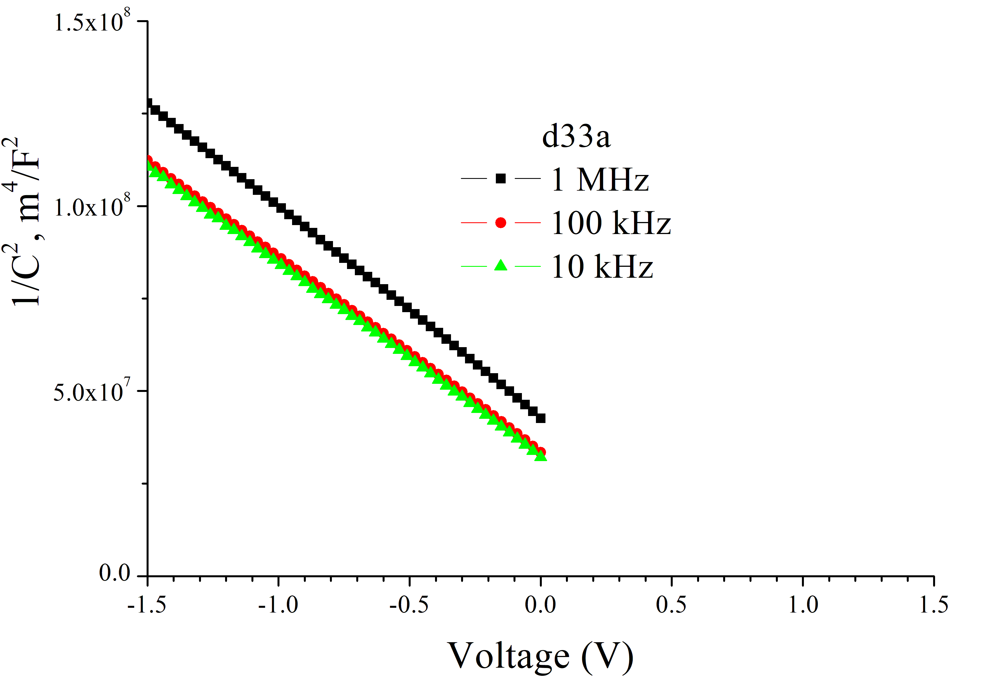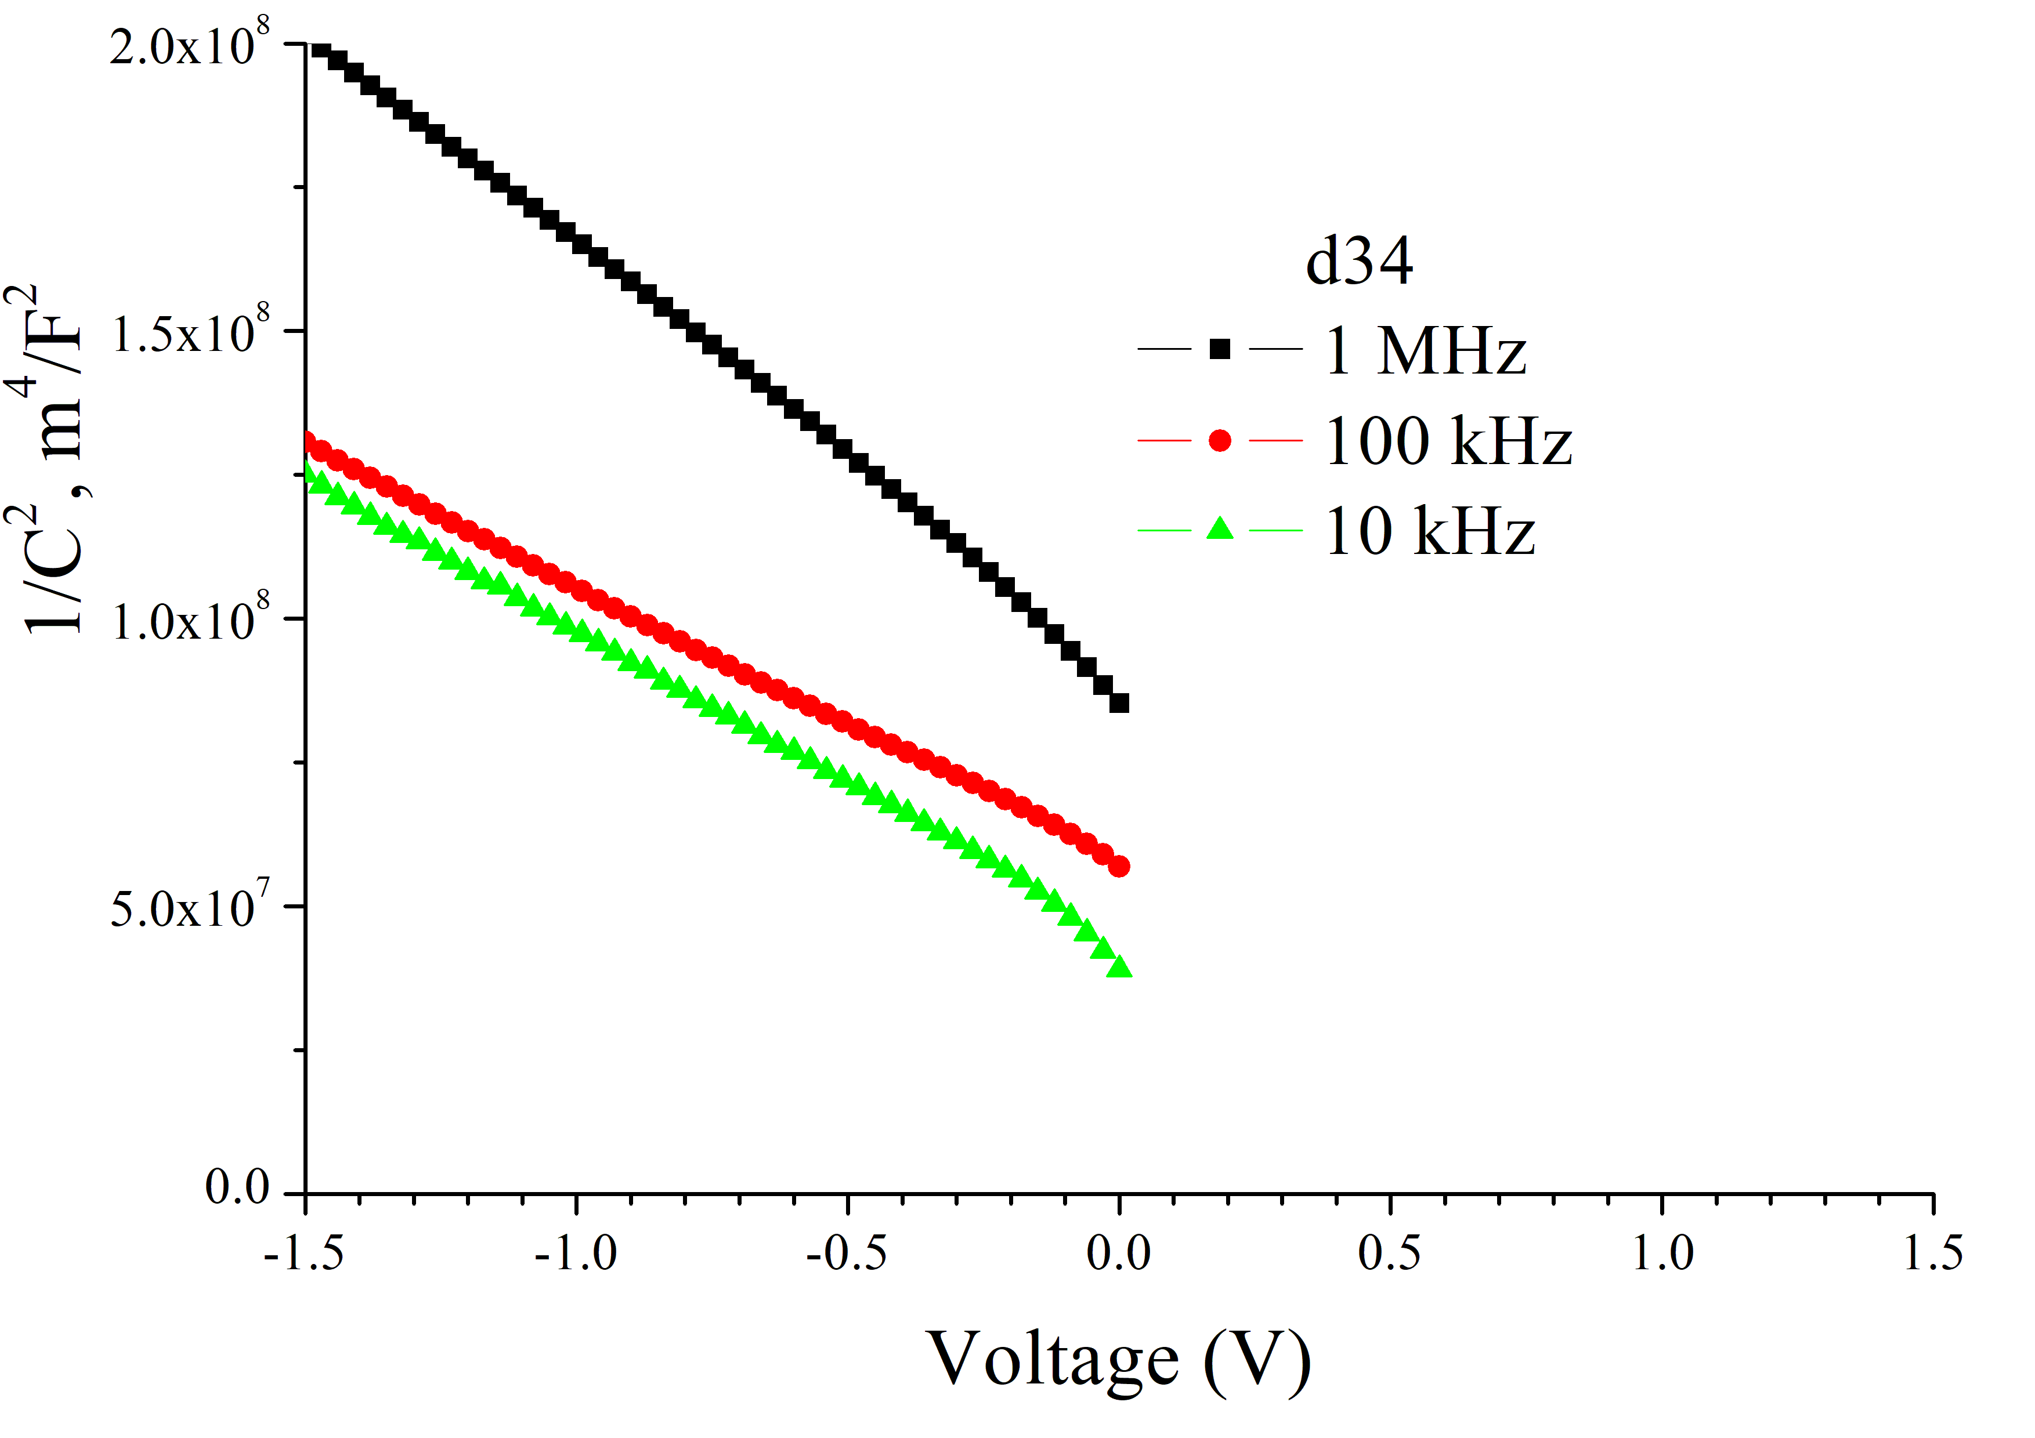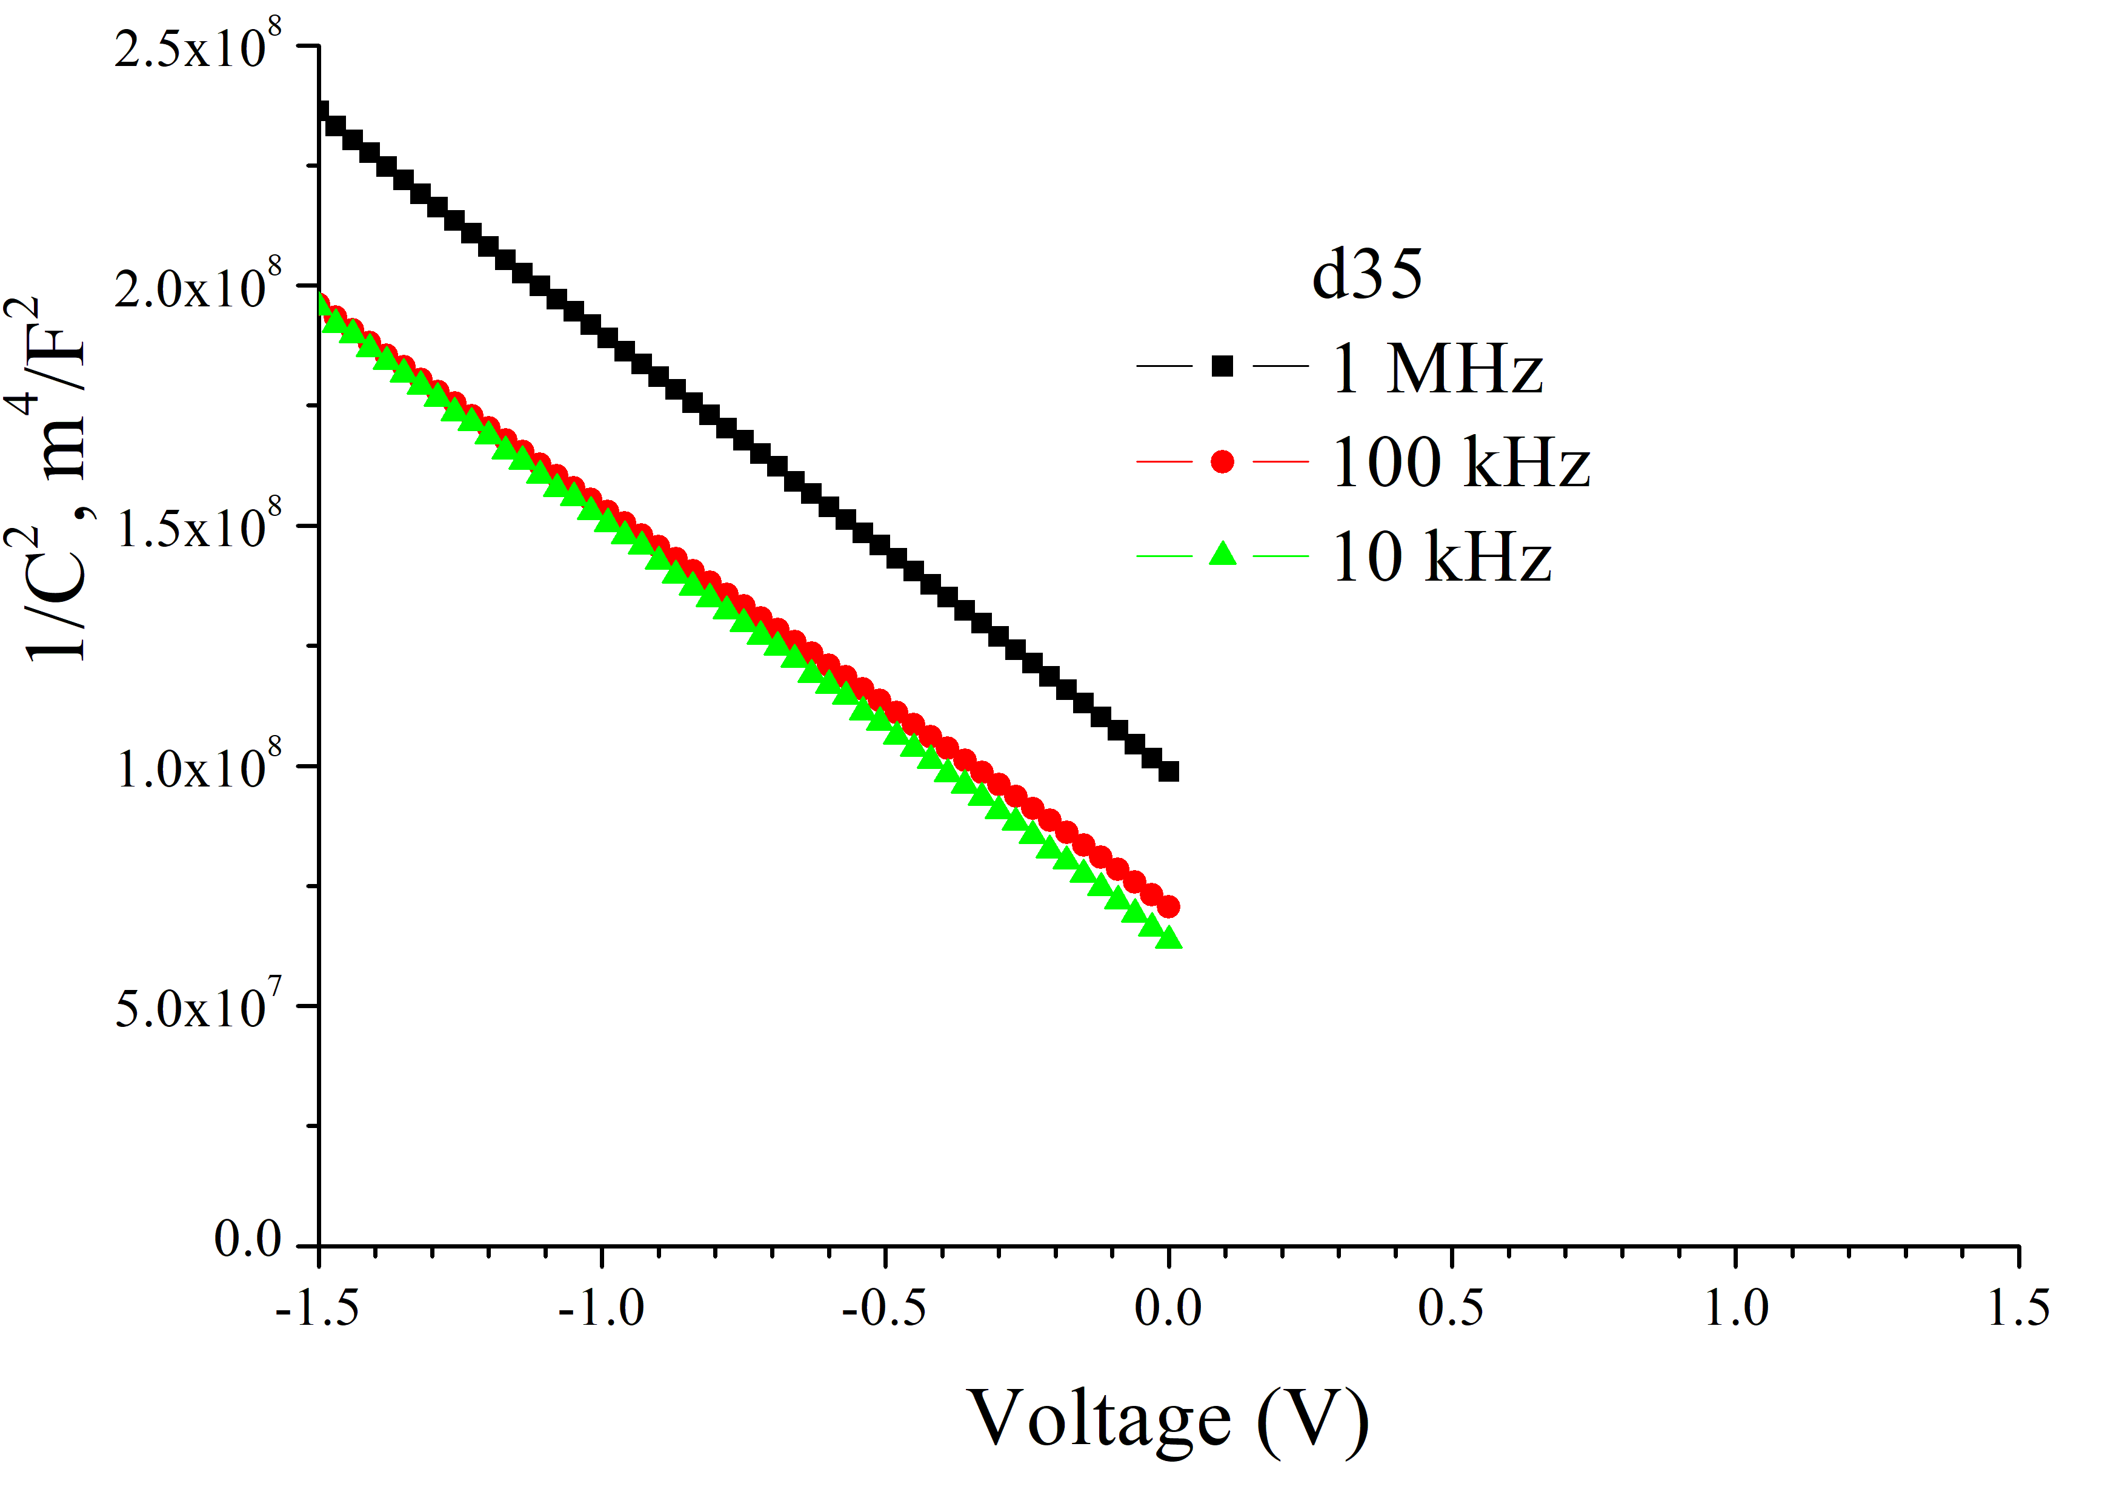

Прямі вольт-амперні характеристики, виміряні при Т=296 К, апроксимувалися відповідно до одно-діодної моделі:



|  |  |  |  |  |
| --- | --- | --- | --- | --- |
| Зразок | *J*0, A/м2 | n | Rs, Ом м2 | Rsh, Ом м2 |
| 31 | 0.041 | 3.42 | 2.6e-4 | 3.5 |
| 33a | 0.11 | 3.70 | 4.5e-4 | велике |
| 33b | 0.11 | 3.03 | 3.7e-4 | велике |
| 34 | 0.012 | 2.30 | 0.010 | 1.26 |
| 35 | 0.029 | 3.34 | 3.6e-3 | 6.5 |

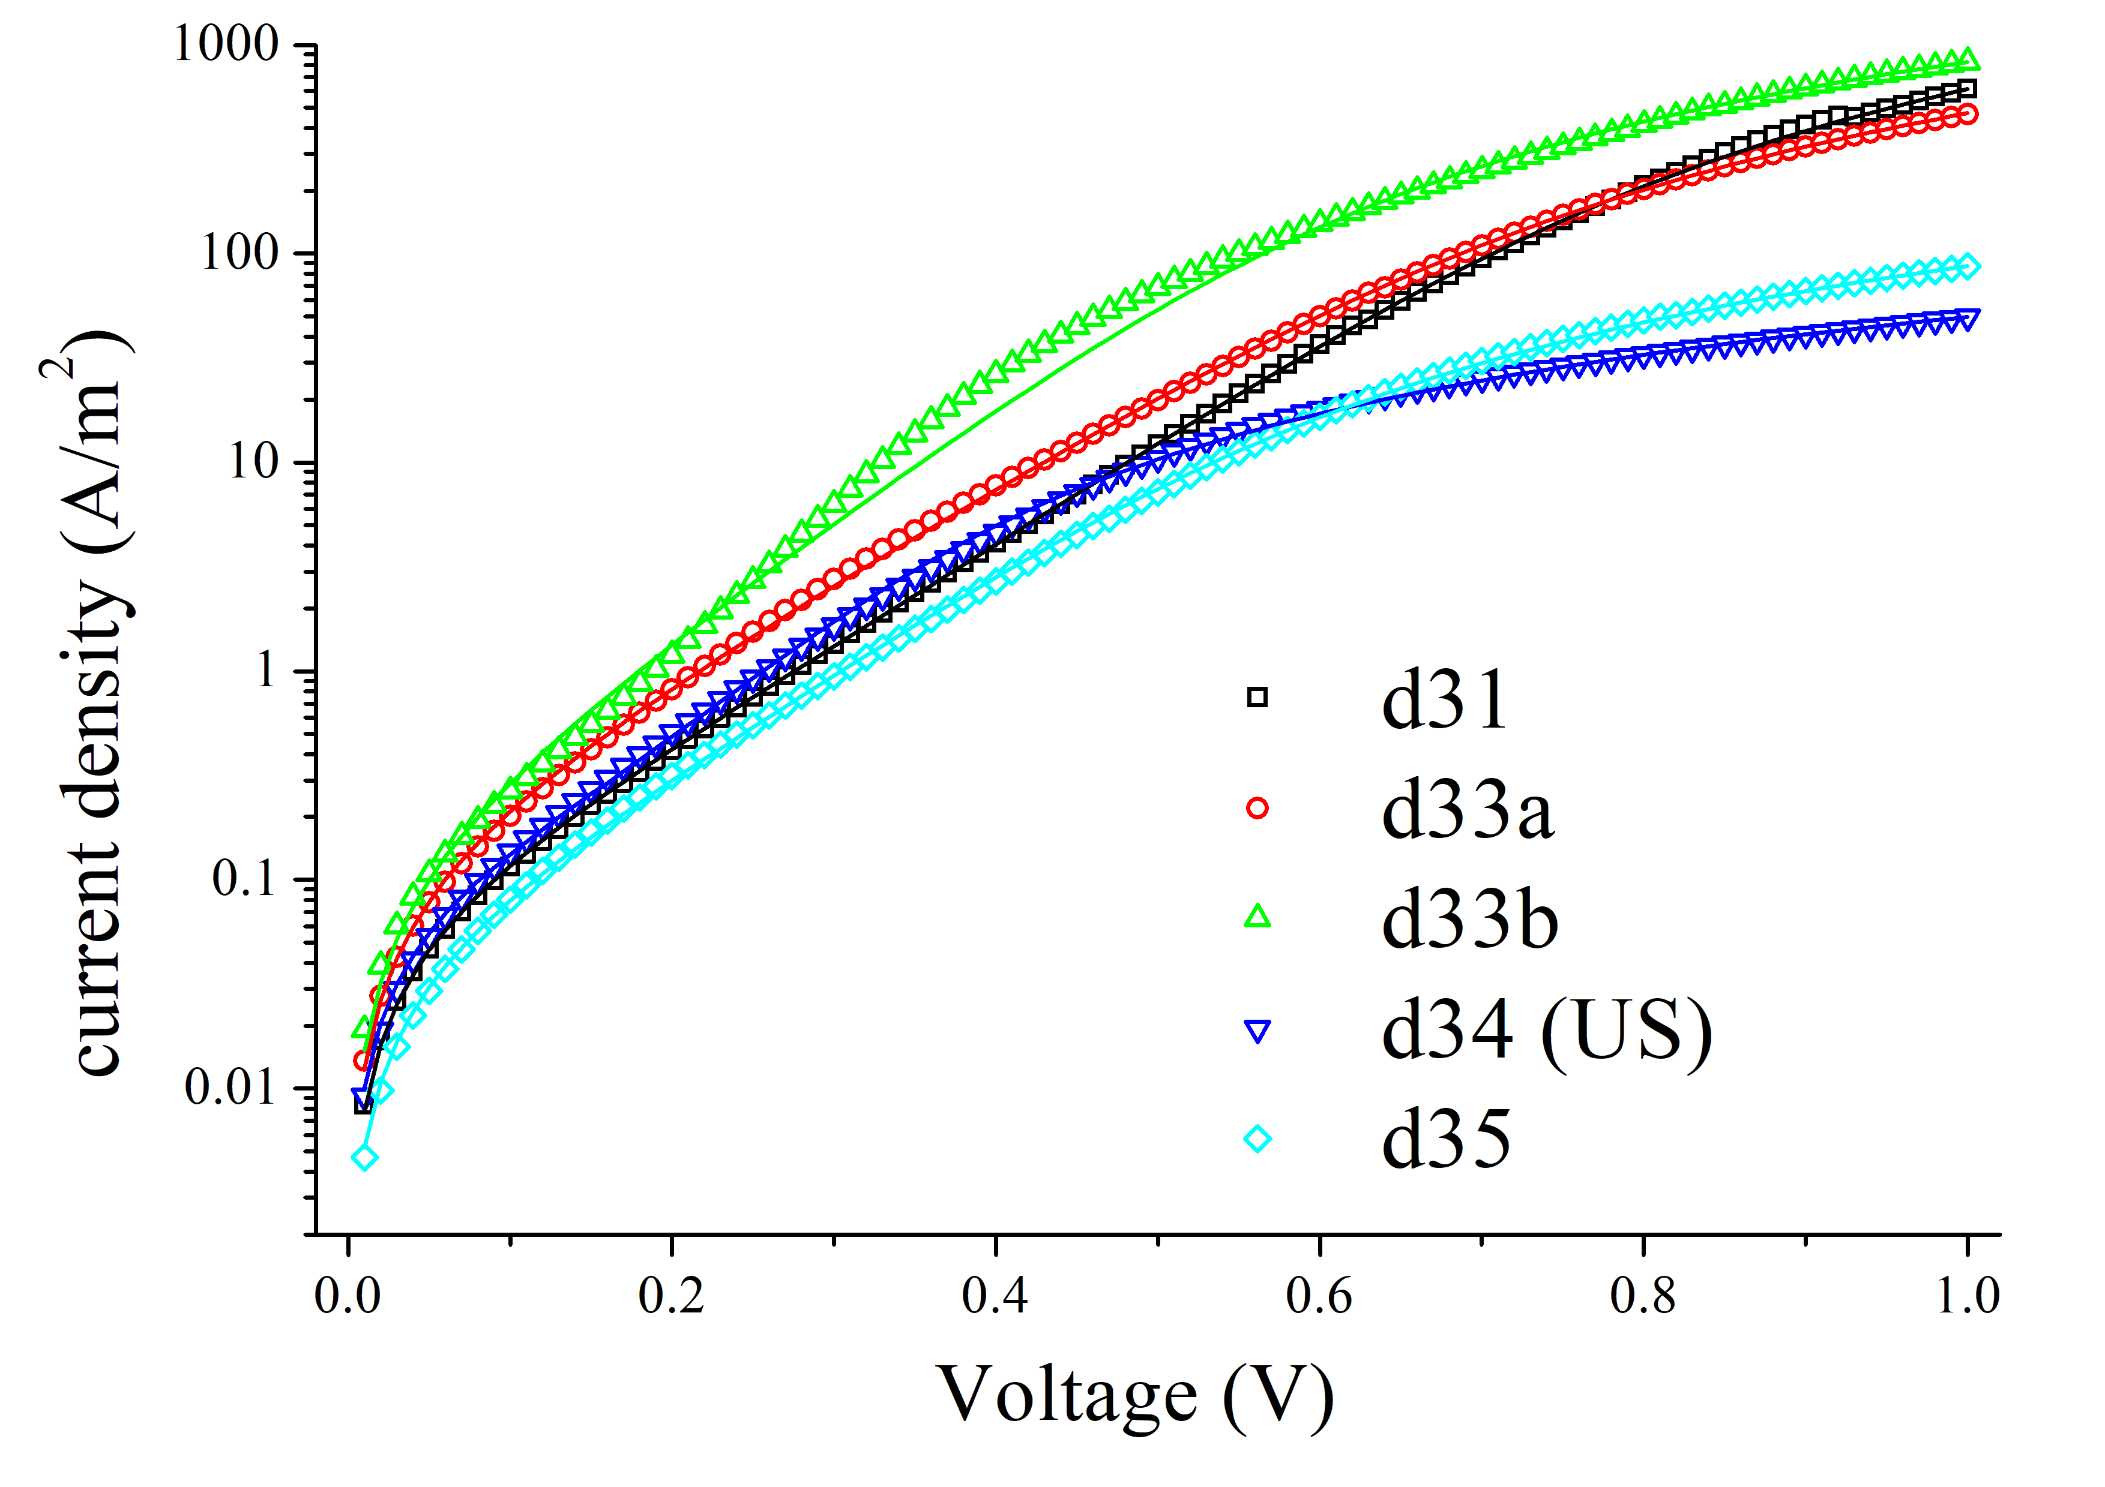

Зворотні ВАХ:

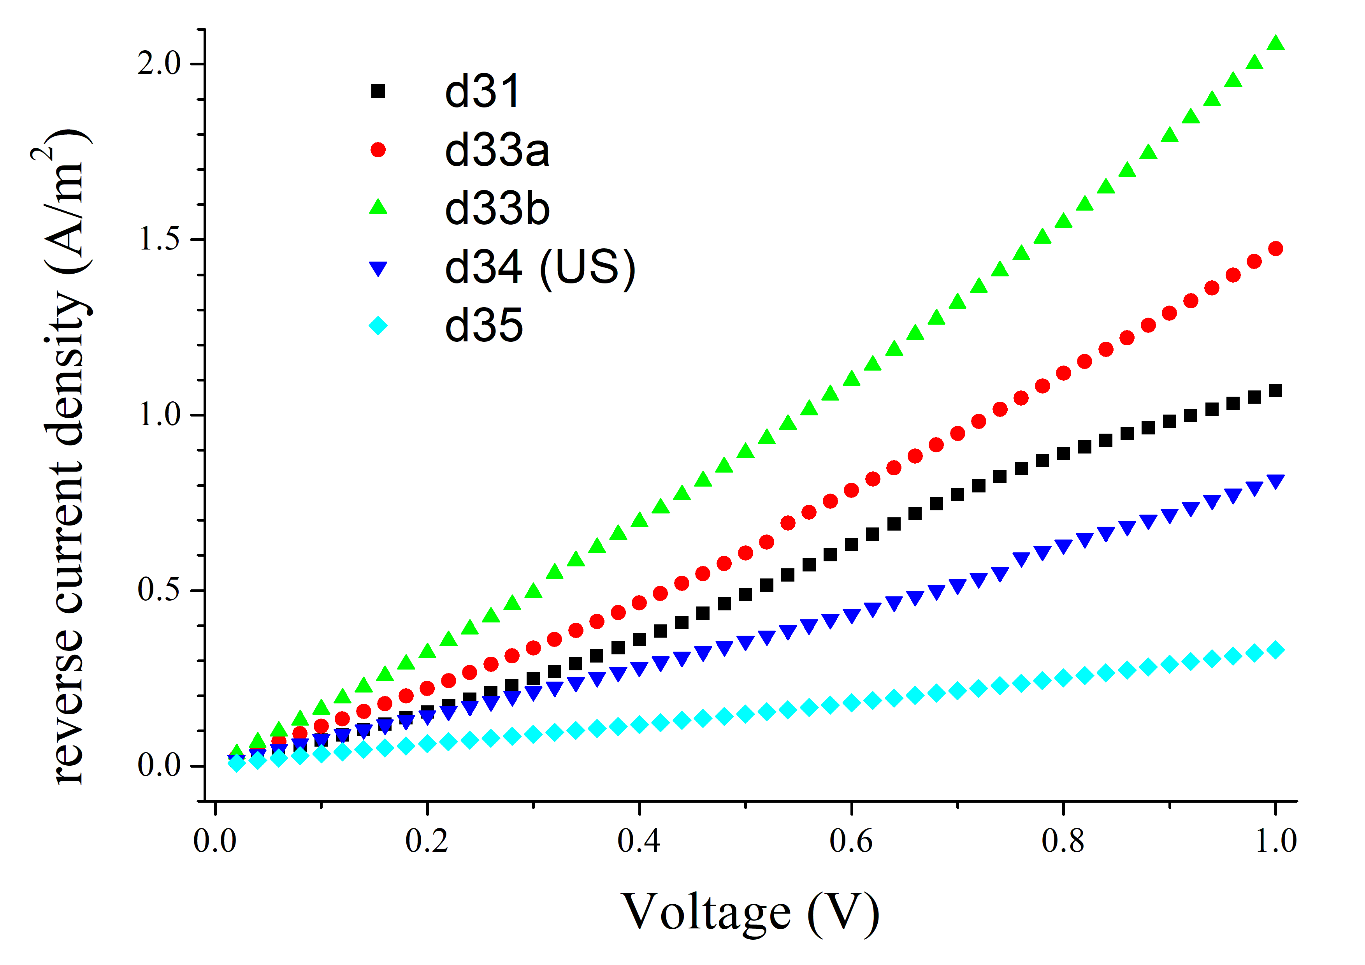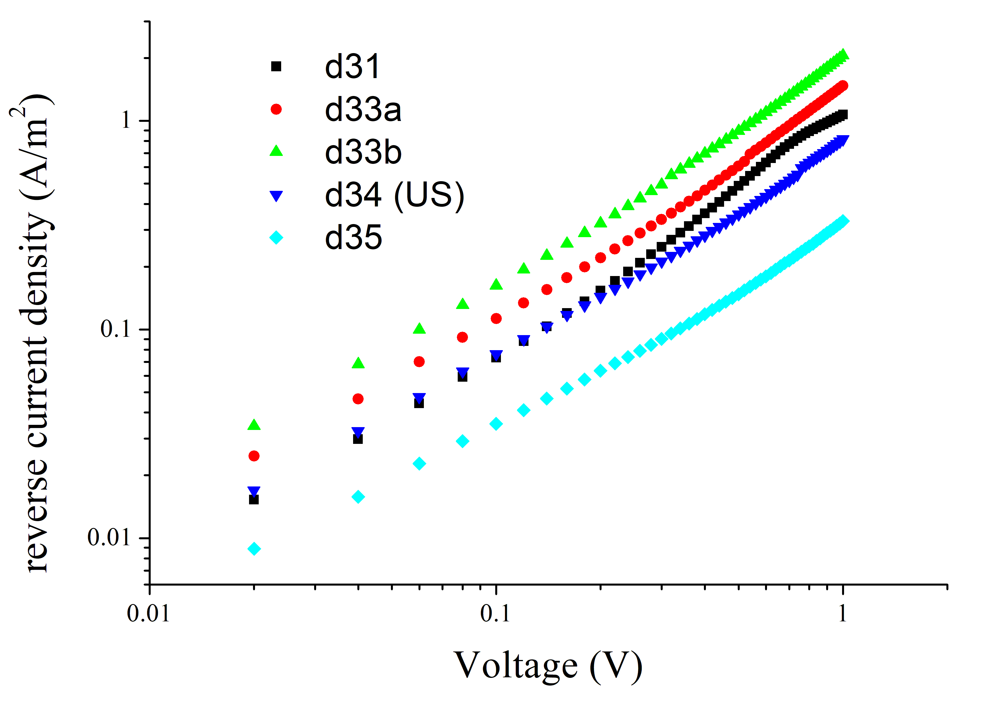

Міряв частотні залежності активного та реактивного опорів. Для аналізу використав найпростішу модель



Визначив ємність для декількох зміщень, побудував 1/С2. Висота бар’єру наступна

|  |  |
| --- | --- |
| Зразок | Висота бар’єру, еВ |
| d31 | 0,77 |
| d33a | 0,55 |
| d33b | 0,60 |
| d34 | 0,34 |
| d35 | 0,70 |

Правда для d34 апроксимація відповідно до цієї моделі гірше:

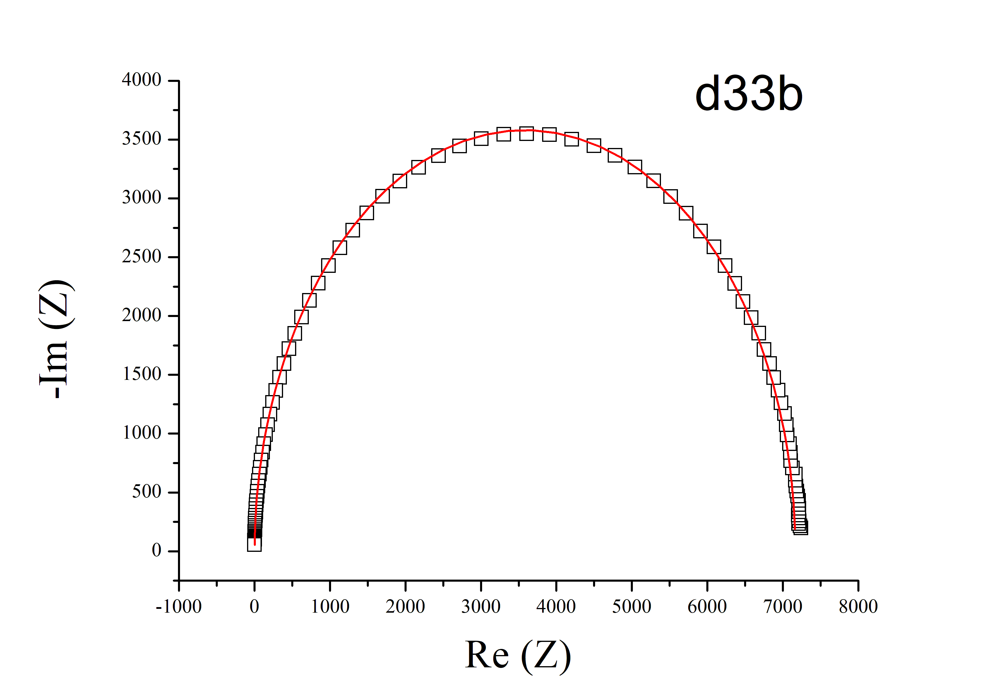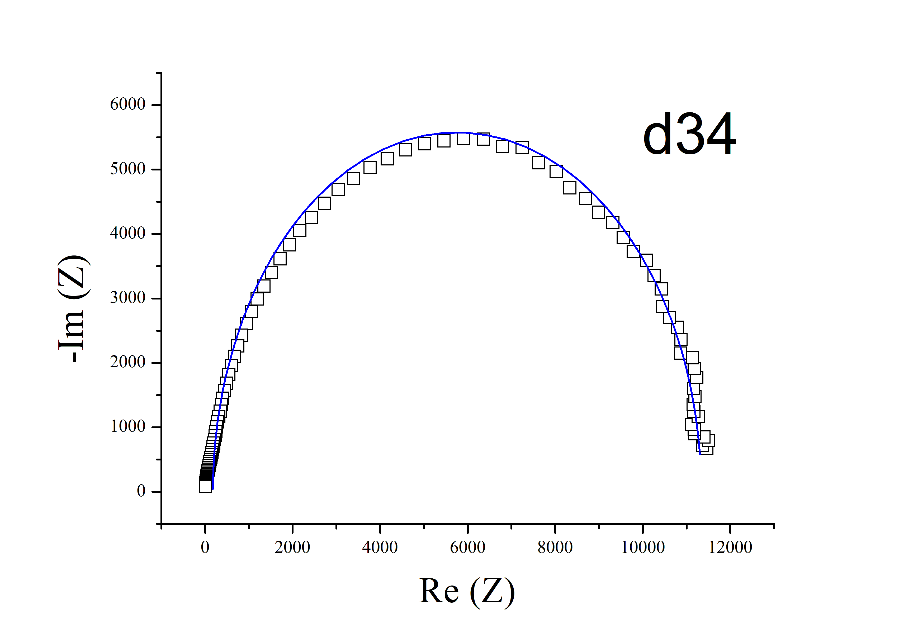

Параметри виготовлення зразків

|  |  |  |  |  |  |  |
| --- | --- | --- | --- | --- | --- | --- |
| Зразок | Розчин, % | ω, об/хв | td, хв | УЗ | Площа, мм2 | Примітка |
| d41 | 3-4 | 3000 | 20 | ні | 31 |  |
| d42 | 3-4 | 3000 | 20 | так | 33 |  |
| d43s | 3-4 | 5000 | 20 | ні | 23 | З одного блоку |
| d43b | 28 |
| d44s | 3-4 | 5000 | 20 | так | 11 | З одного блоку |
| d44b | 31 |

Висота бар’єру по СV-характеристикам

|  |  |  |  |
| --- | --- | --- | --- |
| Зразок | Висота бар’єру, еВ | | |
| 1 МГц | 100 кГц | 10 кГц |
| d41 | 0,91 | 0,71 | 0,63 |
| d42 | 1,50 | 1,0 | 0,63 |
| d43s | 0,69 | 0,66 | 0,63 |
| d43b | 0,86 | 0,69 | 0,65 |
| d44s | 1,20 | 0,89 | 0,63 |
| d44b | 2,0 | 1,45 | 0,6 |

Прямі вольт-амперні характеристики, виміряні при Т=297 К, апроксимувалися відповідно до одно-діодної моделі:



|  |  |  |  |  |
| --- | --- | --- | --- | --- |
| Зразок | *J*0, A/м2 | n | Rs, Ом м2 | Rsh, Ом м2 |
| d41 | 0.024 | 3.05 | 4.4e-3 | 3.45 |
| d42 (u) | 0.020 | 2.52 | 0.013 | 6.2 |
| d43s | 0.039 | 2.64 | 4.5e-4 | 1.3 |
| d43b | 0.07 | 3.05 | 1.9e-3 | велике |
| d44b (u) | 0.0026 | 1.55 | 0.033 | 1.4 |

Зворотні ВАХ:

Параметри виготовлення зразків

|  |  |  |  |  |  |  |
| --- | --- | --- | --- | --- | --- | --- |
| Зразок | Розчин, % | ω, об/хв | td, хв | УЗ | Площа, мм2 | Примітка |
| d51a | 3-4 | 5000 | 20 | ні | 8.5 |  |
| d51b | 12.5 |
| d51c | 16 |
| d51d | 8.5 |
| d52a | так | 18.5 | Vpp=9.5 V |
| d52b | 27.5 |
| d53a | ні | 7 | Перед відпалом знаходився в акустичному контакті (масло) з перетворювачем |
| d53b | 8 |
| d53c | 22 |
| d54a | так | 12 | Vpp=5 V |
| d54b | 11.5 |
| d54c | 14 |
|  |  |  |  |  |  |  |

Висота бар’єру по СV-характеристикам

|  |  |  |  |
| --- | --- | --- | --- |
| Зразок | Висота бар’єру, еВ | | |
| 1 МГц | 100 кГц | 10 кГц |
| d51a | 0.64 | 0.61 | 0.58 |
| d51b | 0.67 | 0.66 | 0.63 |
| d51c | 0.61 | 0.60 | 0.57 |
| d51d | 0.63 | 0.63 | 0.58 |
| d52a | 0.68 | 0.52 | 0.45 |
| d52b | 0.68 | 0.56 | 0.49 |
| d53a | 0.99 | 0.77 | 0.63 |
| d53b | 0.90 | 0.78 | 0.66 |
| d53c | 0.96 | 0.79 | 0.65 |
| d54a | 1.0 | 0.81 | 0.54 |
| d54b | 0.66 | 0.57 | 0.41 |
| d54c | 0.83 | 0.57 | 0.51 |

Прямі вольт-амперні характеристики, виміряні при Т=297 К, апроксимувалися відповідно до одно-діодної моделі:



|  |  |  |  |  |
| --- | --- | --- | --- | --- |
| Зразок | *J*0, A/м2 | n | Rs, Ом м2 | Rsh, Ом м2 |
| d51a |  |  |  |  |
| d51b |  |  |  |  |
| d51c |  |  |  |  |
| d51d |  |  |  |  |
| d52a |  |  |  |  |
| d52b |  |  |  |  |
| d53a |  |  |  |  |
| d53b |  |  |  |  |
| d53c |  |  |  |  |
| d54a |  |  |  |  |
| d54b |  |  |  |  |
| d54c |  |  |  |  |